ПРАЗДНИКИ В СЕВАСТОПОЛЕ + выездной день в Ялту
3 дн\2 н

Симферополь – Херсонес - Севастополь – Владимирский собор – Диорама - Воронцовский дворец - Ласточкино гнездо – Балаклава – Бахчисарай – Ханский дворец – Симферополь
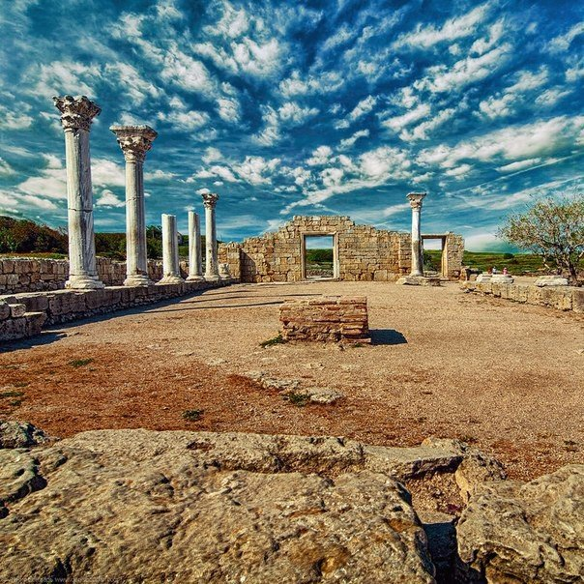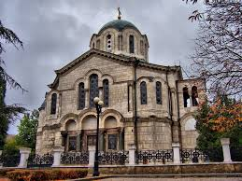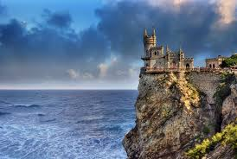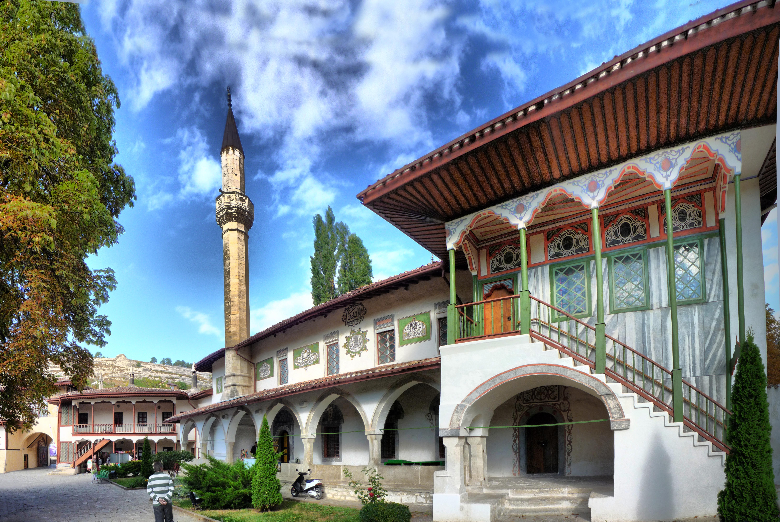

Группа\заезды | отель | 30.04- 02.05 | 07.05-09.05. 27.05-29.05  10.06-12.06 | 30.09-02.10 | 07.10-09.10
16 шк+2 (рук) | «Песочная бухта»*** собственный пляж | 11830руб | 11830руб | 11830руб | 11830руб
16 шк+2 (рук) | Бизнес-отель «Оптима»*** | - | 10690руб | 10590руб | 10490руб
40 взр +1 (рук) | «Песочная бухта»*** собственный пляж | 9930руб | 9930руб | 9930руб | 9930руб
40 взр +1 (рук) | Бизнес-отель «Оптима»*** | - | 8990руб | 8890руб | 8790руб

В стоимость входит: комфортабельное размещение в 2-х местных номерах со всеми удобствами, ТВ, WF, Севастополь (2 ночи), транспортно-экскурсионное обслуживание автобусом туристического класса по маршруту 3 дн; питание 2 завтрака, 2ужина , 2 обеда; страхование от несчастного случая 18 руб в сутки с чел, страховое покрытие – 450000 руб, агентская комиссия – 10%, входные билеты и экскурсии*: Херсонес, Адмиралтейский собор св. Владимира(40\80руб), Диорама(80\180руб), Военно-исторический музей в Балаклаве(100\200руб), Воронцовский дворец (150\300руб) и парк, Ханский дворец(130\270руб).
* Возможно изменение стоимости входных билетов.

День 1 (Автобусный).
Маршрут: аэропорт Симферополь - Херсонес – Севастополь – Владимирский собор - Сапун-гора - отель.
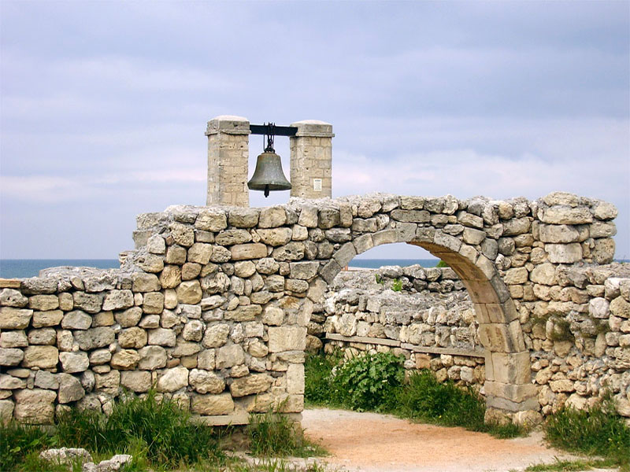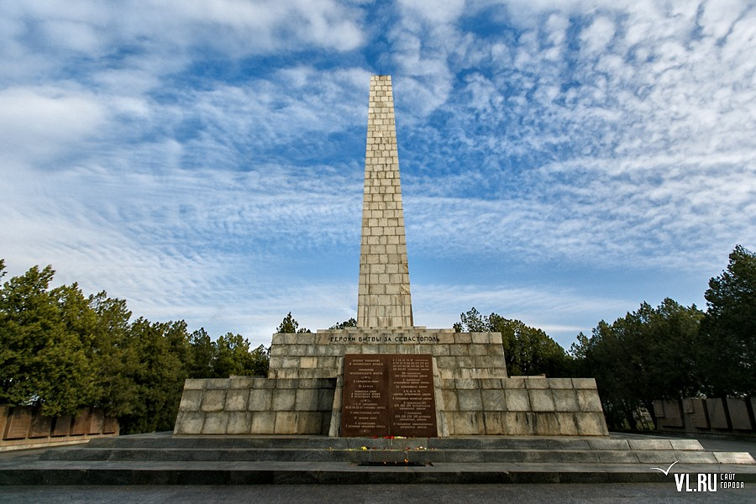
Встреча группы в аэропорту (утро). Трансфер в Севастополь. Дорожная обзорная экскурсия: Симферополь – столица, административный, экономический, культурный и научный центр Республики Крым.
Обед в кафе города.
Экскурсия в «Херсонес – Таврический», памятник древнегреческой, римской и византийской культур, просуществовавший непрерывно почти две тысячи лет. Древний византийский Корсунь - колыбель нашего православия. Именно отсюда, с севастопольской земли, ведет свое начало Русская Православная Церковь. Владимирский собор, крещальня Св. вел. равноап кн. Владимира – крестителя Руси. Отпечаток стопы апостола Андрея Первозванного, из Херсонеса начавшего подвижнический путь по русским землям.
Обзорная экскурсия по историческому центру Севастополя - города с особым государственным статусом, на территории которого находится база Черноморского флота России; города с неповторимой романтической аурой и ярким военно-морским колоритом; города - музея под открытым небом, насчитывающего около 2 тыс. памятников истории и архитектуры. Прогулка по Приморскому бульвару, памятники Екатерине II, П.С, Нахимову. Графская
пристань – парадный причал города. Аллея городов – героев Великой отечественной войны. Пост №1 у Вечного
огня и Мемориала защитникам Севастополя в ВОВ. Памятники Приморского и Матросского бульваров. Памятник Затопленным Кораблям. Посещение Адмиралтейского Собора - усыпальницы 4х знаменитых флотоводцев, героев первой обороны Севастополя.
Экскурсия на Сапун-гору с посещением диорамы «Штурм Сапун – горы 7 мая 1944 года», ключевую позицию на подступах к Севастополю и место ожесточенных боев с немецко-фашистскими захватчиками, осмотр образцов военной техники времен В.О.В. Обелиск Славы. Вечный огонь. Храм во имя святого Георгия Победоносца, покровителя героев-воинов.

По желанию за доп. плату:
Музей Черноморского флота РФ (100\200руб), расположенный в прекрасном старинном особняке музей свидетельствует о неразрывной связи города и флота. В открытой экспозиции музейного дворика размещены образцы флотского оружия от 18 века и до наших дней. Морская прогулка по Севастопольской бухте (400 руб) познакомит вас с историей становления Севастополя как военно-морской базы Черноморского флота и увидеть вблизи военные корабли.
Аквариум (200\400 руб), Музей «Михайловская батарея» (100\200 ), Дельфинарий 300\700руб.
Размещение в гостинице. Ужин. Свободное время, отдых.
День 2 (Автобусный).
Маршрут: Севастополь – Балаклава – замок Ласточкино гнездо – Воронцовский дворец - отель.
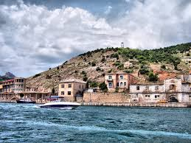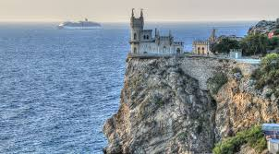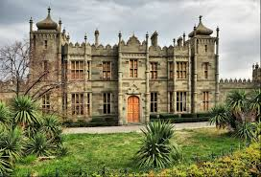
Завтрак в кафе отеля.
Знакомство с Балаклавой, прогулка по набережной, осмотр бухты Листригонов и Генуэзской крепости Чембало.
Балаклава - удивительный уголок крымского побережья с уникальным ландшафтом и климатом, интересными природными и историческими памятниками. Древняя Балаклава хранит следы мифических Аргонавтов, еще три тысячи лет назад здесь жили тавры, промышлявшие морским пиратством, греки, а затем, римляне, а в средние века проходили важные торговые пути от Китая до Испании. Генуэзская крепость Чембало (XIV-XV вв) - памятник военно-оборонительной архитектуры средневековья. Храм Двенадцати Апостолов (14в). Английская набережная Балаклавы, бывшей главной базой английского флота в период Крымской войны.
Посещение Военно-Морского комплекса «Балаклава» (1,5 ч, Т-16 град, 100\200руб) - бывший сверхсекретный военный подземный комплекс, построенный внутри скалы для базирования подводных лодок, хранения ядерного оружия. На сегодняшний день, уникальное подземное сооружение - самый крупный военный объект планеты из рассекреченных, мог вместить до 7 подводных субмарин, до трех тысяч человек, был оснащен автономной системой жизнеобеспечения и мог выдержать прямое попадание ядерной бомбы, мощностью до 100 Кт.
По желанию за доп. плату: Морская прогулка по Балаклавской бухте (400 руб) с романтическим рассказом о прошлом Балаклавы, посещением района гибели фрегата «Черный Принц», затонувшего с грузом золота во время шторма у входа в Балаклавскую бухту. Музей истории Балаклавы (краеведческий) 150\300 руб
Экскурсия на Южный берег Крыма: Ласпинский перевал (фотостоп) и ожившие легенды южнобережья – гора Спящий рыцарь и гора-Кошка, гора Дракон… Церковь Воскресения Христова на Красной скале над Форосом.
Замок «Ласточкино гнездо» - знаменитый символ Крыма (со смотровой площадки). Фото, сувениры.
По желанию, обед - 400 руб
Экскурсия в Воронцовский дворец - лучший дворцово-парковый ансамбль Крыма начала ХIХ в, поражающий удивительной архитектурой и необычайной гармонией рукотворного и природного ландшафтов. Экскурсия по Алупкинскому парку – памятнику садово-парковой архитектуры.
По желанию, для взрослых за доп. плату - дегустация Массандровских вин (300 руб) с экскурсией и посещением цеха выдержки (300руб).
Возвращение в гостиницу, ужин, свободное время.
День 3 (автобусно-пешеходный)
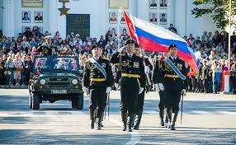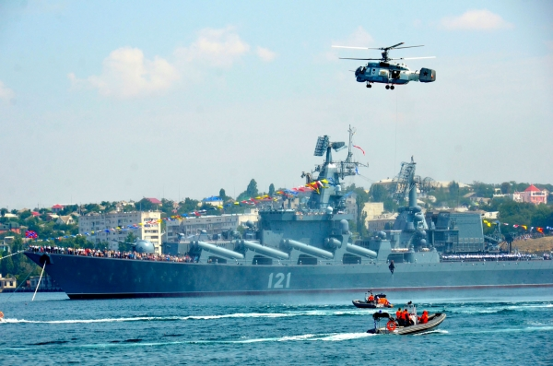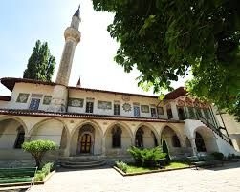
Завтрак в гостинице. Освобождение номеров. Выезд в центр города. Участие в праздничных мероприятиях или свободное время, море, пляж.
9 мая 10.00-12.00 Парад Победителей. Пл. Лазарева: Прохождение войск и военной техники Севастопольского гарнизона, марш-парад духовых оркестров. Всероссийская акция «Бессмертный полк», Свободное время в центре города. Прогулка по набережной города – концерты, ярмарки, полевая кухня. Военно-морской парад в акватории Севастопольской бухты. Авиа шоу. Самостоятельное посещение (свободный вход) военно-исторического музея Краснознаменного ЧФ РФ. Свободное посещение учебного парусного барка «Крузенштерн» (примерная программа).
Трансфер в Бахчисарай. Обед (крымско-татарская кухня).
Знакомство с дворцовым комплексом Ханского дворца с осмотром экспозиции залов музея.
Бахчисарай, столица крымского ханства, сохранил доныне колорит средневекового востока: в узкой долине меж нависающих скал расположен Старый город, с приземистыми греческими, армянскими, караимскими и татарскими домиками на узких кривых улочках, наполненных запахом свежеиспеченного хлеба, мечетями, старыми фонтанчиками с чистейшей родниковой водой и знаменитым Дворцом — резиденцией ханов, поражающим своей необычностью: помещения дворца наполнены воздухом и светом, струящимися через цветные витражи, мраморными фонтанами и бассейнами, в которых журчит вода, создавая волшебную иллюзию пребывания в саду. Вы увидите изящные башни минаретов, живописную вязь арабских надписей, Большую ханскую мечеть, Зал Совета и Суда, гарем, Золотой фонтан и знаменитый «Фонтан слез», воспетый А.С. Пушкиным.
Посещение ремесленных кварталов: золотошвейной, ювелирной, гончарной мастерских, где можно полюбоваться изделиями ручной работы местных мастеров, понаблюдать за процессом создания шедевров и приобрести их. За дополнительную плату возможен мастер-класс.
По желанию за доп. плату дегустация кофе, сваренного по старинным рецептам, или душистого чая на травах вместе с национальными сладостями в Музее - кофейне «Дегирмен» .
Трансфер в г.Симферополь. Прибытие в аэропорт. Отъезд.

